循环水式真空泵SHZ-2000
工作原理
循环水式多用真空泵用水作为工作流体，利用射流产生的负压进行抽真空。为蒸发、蒸馏、结晶、干燥、升华、过滤减压、脱气等等过程的研究性实验、小试小量生产过程。特别符合于大专院校、科研院所、化工、制药、生化、食品、农药、农业工程、生物工程等行业的实验室，该泵在五抽头真空泵的基础上升级了十抽头，可以单机或双机同时使用。
基本配置

● 抽气量更大，应用于大抽气量的真空需要。
● 十个抽头，可单独或并联使用。用五通管（选配）并联后抽气量更大，可满足大型旋转蒸发仪或反应釜的需要。
● 电机由电机制造商 ODM制造，氟橡胶密封，电机内部无腐蚀性气体侵入，电机可选370W和550W。
● 槽体为聚氯乙烯（PVC)材质，外壳采用304不锈钢材质。
● 射流器、三通、止逆阀、抽气咀材质为铜材质。
● 泵体、叶轮为不锈钢板压制（SUS标准）。
● 装有脚轮，移动方便，适应实验室、车间灵活配置。

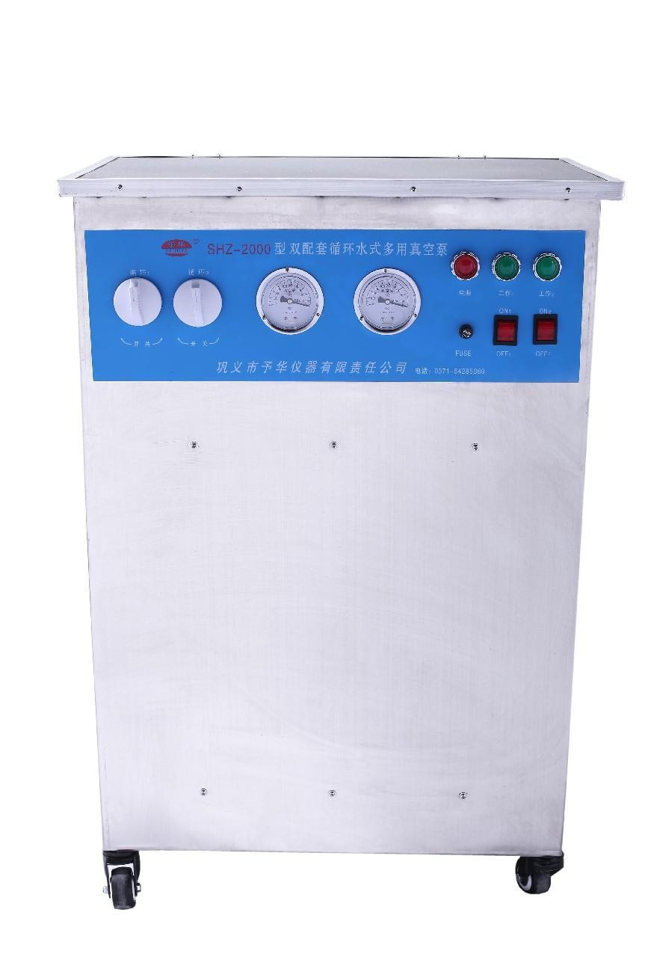

型号 | SHZ-2000
功率 | 370W*2个/550W*2个
电压 | 220V 50Hz
流量（Q） | 80L/min*2
扬程（H） | 12m
机体材质 | 304不锈钢
最大真空度 | 0.098Mpa
单头抽气量 | 10L/min
抽气头数 | 10个
储水箱容积 | 60L
溢水口 | PP材质，直径12mm
外形尺寸（mm） | 540*350*870
包装尺寸（mm） | 550*450*1000
整机重量（kg） | 60

